专题16.3 整式的除法（举一反三讲义）
【人教版2024】

【题型1 同底数幂的除法及其逆用】 1
【题型2 单项式除以单项式】 2
【题型3 多项式除以单项式】 2
【题型4 整式的混合运算】 3
【题型5 整式的化简求值】 3
【题型6 利用整式的除法求值】 4
【题型7 整式的除法与几何图形的应用】 4
【题型8 整式除法的实际应用】 5

知识点1 同底数幂的除法
一般地，我们有$a^{m}÷a^{n}=\underline{a^{m−n}}(a≠0，m，n都是正整数，并且m>n)$．即同底数幂相除，底数不变，指数相减．
知识点2 单项式除以单项式
一般地，单项式相除，把系数与同底数幂分别相除作为商的因式，对于只在被除式里含有的字母，则连同它的指数作为商的一个因式．其实质是把单项式除以单项式转化为同底数幂的除法运算，所得结果仍是单项式．
知识点3 多项式除以单项式
一般地，多项式除以单项式，先把这个多项式的每一项除以这个单项式，再把所得的商相加．

【题型1 同底数幂的除法及其逆用】
【例1】（24-25八年级下·安徽滁州·期中）已知$3^{a}=2$，$3^{b}=4$，$3^{c}=12$，则下列结论错误的是（ ）
A．$c−b=1$ B．$c−2a=1$ C．$2a+c−2b=0$ D．$2a−b=0$
【变式1-1】（24-25七年级下·江苏南京·阶段练习）已知${10}^{x}=50,{10}^{y}=\frac{1}{2}$，则$x−y$的值为 ，$9^{x}÷3^{2y}$的值为 ．
【变式1-2】（2025七年级下·全国·专题练习）已知${25}^{a}⋅5^{2b}=5^{6},4^{b}÷4^{c}=4$，则代数式$a−3b+4c$的值是 ．
【变式1-3】（23-24七年级下·贵州六盘水·期中）已知$4^{m}=16$，${32}^{n}=2$，则$2^{m−5n}$的值是 ．

【题型2 单项式除以单项式】
【例2】（24-25七年级下·全国·课后作业）深圳某科技馆中“数理世界”展厅的$\text{WIFI}$密码被设计成如表所示的数学 问题．小东在参观时认真思索，输入密码后顺利地连接到$WIFI$，则他输入的密码是 ．
账号：$shulishijie$
$\left[x^{19}y^{8}z^{8}\right]=1988$，
$\left[x^{2}yz·x^{3}y\right]=521$，
$\left[{\left(x^{5}\right)}^{5}y^{4}z^{6}÷x^{5}y^{2}z\right]=$密码．
【变式2-1】若$n$是正整数，且$x^{2n}=6$，则${\left(2x^{3n}\right)}^{3}÷\left(6x^{5n}\right)=$ ．
【变式2-2】（24-25八年级上·河南周口·阶段练习）已知 ${\left(2m^{3}n^{a}\right)}^{2}÷28m^{b}n^{2}=\frac{1}{7}n^{2}$，则 ${\left(2a^{3}b\right)}^{2}÷\left(−3a^{5}b\right)$的值为 ．
【变式2-3】若定义知识树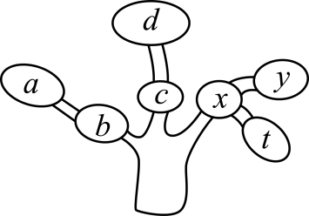表示运算$\left(a^{b}d^{c}\right)÷{(xy)}^{t}$，则知识树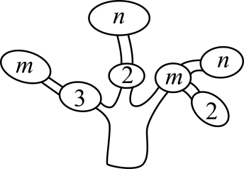表示的运算结果为 ．

【题型3 多项式除以单项式】
【例3】老师在黑板上书写了一个正确的演算过程，随后用手掌捂住了一个多项式，形式如下：
 $×\left(−\frac{1}{2}xy\right)=3x^{2}y−xy^{2}+\frac{1}{2}xy$，所捂多项式是 ．
【变式3-1】与单项式$−2b$的积是${\left(2a+b\right)}^{2}+\left(2a+b\right)\left(b−2a\right)−6b^{2}$的多项式是 ．
【变式3-2】数学课上，老师讲了单项式与多项式相乘：先用单项式乘多项式中的每一项，再把所得的积相加，小丽在练习时，发现了这样一道题：“$−2x^{2}$（3x﹣■+1）＝$−6x^{3}+4x^{2}y−2x^{2}$”那么“■”中的一项是 ．
【变式3-3】（24-25七年级下·河南郑州·阶段练习）已知$\left(x^{n+a}+x^{n+b}\right)÷x^{n+1}=x^{2}+x^{3}$，其中n是正整数，$a−b$的值是（ ）
A．$−1$ B．0 C．1 D．$−1$或1

【题型4 整式的混合运算】
【例4】小红在计算$a\left(1+a\right)−{(a−1)}^{2}$时，解答过程如下：
解：$a\left(1+a\right)−{(a−1)}^{2}$
$=a+a^{2}−{(a−1)}^{2}$①
$=a+a^{2}−\left(a^{2}−1\right)$②
$=a+a^{2}−a^{2}−1$③
$=a−1$④
小红的解答过程，开始出错的一步是（ ）
A．① B．② C．③ D．④
【变式4-1】下列计算正确的是（ ）
A．${\left(a^{4}b\right)}^{3}={\text{a}}^{7}b^{3}$ B．$−2b(4a−1)=−8ab−2b$
C．$a×a^{3}+{\left(a^{2}\right)}^{2}=2a^{4}$ D．${(a−1)}^{2}=a^{2}−1$
【变式4-2】对于任何一个数，我们规定符号$\left|\begin{matrix}a & b \\ c & d\end{matrix}\right|$的意义是$\left|\begin{matrix}a & b \\ c & d\end{matrix}\right|=ad−bc$，按照这个规定计算$\left|\begin{matrix}2x−1 & 4x \\ x−2 & −1+2x\end{matrix}\right|$的结果是 ．
【变式4-3】（25-26八年级上·全国·随堂练习）计算：
(1)$\left[{(x−2y)}^{2}+\left(x−2y\right)\left(2y+x\right)\right]÷2x$；
(2)$\left(x+y−1\right)\left(x+y+1\right)−\left(x−2y\right)\left(x+2y\right)$；
(3)$\left(a−b\right)\left(a+b\right)\left(a^{2}+b^{2}\right)\left(a^{4}+b^{4}\right)⋅⋯⋅\left(a^{32}+b^{32}\right)$．

【题型5 整式的化简求值】
【例5】（24-25七年级下·山东菏泽·期末）如图，依次输入数x，y，经过“数值转换机”${\left(x−2y\right)}^{2}−\left(2y+1\right)\left(2y−1\right)−x\left(x−4y+2\right)+y$后会输出新数．若依次输入数a，b，输出的新数是0；若依次输入数b，a，输出的新数是$−3$．则a，b的值分别为（ ）
A．2，1 B．1，2 C．2，3 D．3，2
【变式5-1】（24-25七年级下·辽宁沈阳·期末）先化简，再求值：$\left(m+1\right)\left(3m−1\right)+{\left(2m\right)}^{3}÷\left(−8m\right)$，其中$m^{2}+m−2=0$．
【变式5-2】（24-25七年级下·陕西宝鸡·阶段练习）已知$A$，$B$均为整式，$A=\left(xy+1\right)\left(xy−1\right)−2x^{2}y^{2}−xy+1$小马在计算$A÷B$时，误把“$÷$”抄成了“$−$”这样，他计算的正确结果为$−x^{2}y^{2}$．
(1)求$A÷B$的正确结果；
(2)当$xy=2$时，求$A÷B$的值．
【变式5-3】已知$x$，$y$，$z$都是正整数，其中$x>y$，且$x^{2}−xz−xy+yz=23$，设$a=x−z$，则$[(3a−1)(a+2)−5a+2]÷a=$（ ）
A．3 B．69 C．3或69 D．2或46

【题型6 利用整式的除法求值】
【例6】（24-25八年级上·青海海北·期末）已知$\left(−5a^{m+1}b^{2n−1}\right)÷a^{3}b=−5ab^{2}$，则m和n的值分别为（ ）
A．$m=3$，$n=−1$ B．$m=1$，$n=4$
C．$m=3$，$n=8$ D．$m=3$，$n=2$
【变式6-1】若关于x的多项式$(17x^{2}−3x+4)−(ax^{2}+bx+c)$除以$5x$，所得商恰好为$2x+1$，则$a+b+c=$ ．
【变式6-2】若$3x^{3}+kx^{2}+4$被$3x−1$除后余3，则$k$的值为 ．
【变式6-3】观察：$\left(x−1\right)\left(x+1\right)=x^{2}−1$，$\left(x−1\right)\left(x^{2}+x+1\right)=x^{3}−1$，$\left(x−1\right)\left(x^{3}+x^{2}+x+1\right)=x^{4}−1$，……据此规律，当$\left(x−1\right)\left(x^{5}+x^{4}+x^{3}+x^{2}+x+1\right)=0$时，代数式$\left(x^{7}−2x\right)÷x$的值为（ ）
A．$−3$ B．$−2$ C．$−1$ D．0

【题型7 整式的除法与几何图形的应用】
【例7】如图1，将一张长方形纸板四角各切去一个同样的正方形，制成如图2的无盖纸盒，若该纸盒的容积为$4a^{2}b$，则图2中纸盒底部长方形的周长为 ．
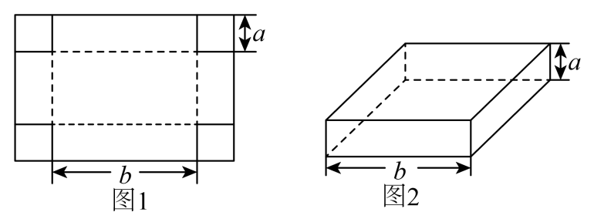
【变式7-1】（2025·陕西西安·一模）如图，长方形被分成四块面积相等的部分，其中A、B为长方形，其中长方形B的长和宽的比为$3:2$．求长方形A的长和宽的比为（ ）
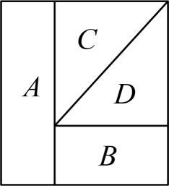
A．$2:3$ B．$3:6$ C．$3:2$ D．$6:1$
【变式7-2】如图，正方形卡片A类，B类和长方形卡片C类若干张，如果要拼一个长为$\left(3a+b\right)$，宽为$\left(a+3b\right)$的大长方形，则需要C类卡片张数为 ．
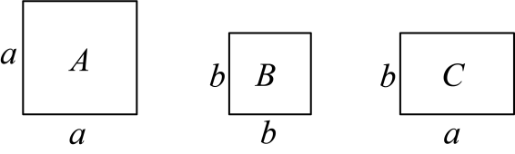
【变式7-3】如图，窗框由一个长方形和一个半圆组成，若要把窗框形状设计成一个新的长方形，面积保持不变，且底边长仍为a，则高度应为 ．
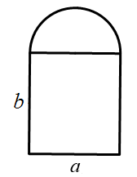

【题型8 整式除法的实际应用】
【例8】（24-25七年级下·陕西咸阳·期末）小辰与小辉在做游戏时，两人各报一个整式，若将小辰报的整式作为除式，小辉报的整式作为被除式，要求商必须为$−3xy^{2}$．若小辉报的整式是$9x^{4}y^{3}−6x^{3}y^{2}$，则小辰应报的整式是（ ）
A．$−3xy^{3}−2x^{2}$ B．$−3x^{3}y−2x^{2}y$
C．$3x^{3}y+2xy$ D．$−3x^{3}y+2x^{2}$
【变式8-1】小杜在爬一小山时，前一阶段的平均速度为v，所用时间为$t_{1}$；后一阶段的平均速度为$\frac{1}{4}v$，所用时间为$t_{2}$．下山时，小杜的平均速度保持为$2v$，已知小杜上山的路程和下山的路程是相同的，那么小杜下山所用时间为 ．
【变式8-2】从1~9这九个数字中选择三个数字，由这三个数字可以组成六个三位数．先把这六个三位数相加，然后再用所得的和除以所选三个数字之和，其结果是 ．
【变式8-3】（24-25六年级下·山东烟台·期末）（1）小刚在做作业$−3m×\left(2m+█\right)$时，不小心在算式上滴了一滴墨水，于是他翻书找到答案，正确结果为$−6m^{2}+12m$．请你帮助小刚求出“█”处应表示的数；
（2）某校有一个长方形操场，长为$x$米，宽为$y$米，为了美化校园环境，学校决定在操场内四周做a米宽的绿化带，负责后勤的黄老师让小明和小颖计算剩下的操场的面积，小明计算的结果是$xy−2ax−2ay$，小颖计算的结果是$xy−2ax−2ay+4a^{2}$，他们为此争论不休，你能运用所学的知识来帮他们判断对错吗？并说明理由．
